乐山市2019年初中学业水平考试历史试题
15．下图是某同学制作的我国古代朝代更替示意图的片断摘录。空白框中应填的朝代是

秦朝朝

春秋
西周周
商
夏

A．战国三国 B．战国汉朝
C．汉朝三国 D．汉朝西晋
16．归纳法是非常有效的历史学习方法。下列对隋唐时期阶段特征的描述，正确的是
A．国家的产生和社会变革
B．统一国家的建立
C．繁荣与开放
D．统一的多民族国家的巩固与发展
17．德国历史学家雅斯贝斯曾说：“希腊城邦奠定了西方所有自由的意识、自由的思想和自由的现实基础。”希腊文明成就中对西方自由观念产生重大影响的是
A．民主制度 B．文学成就 C．科学成就 D．体育艺术
18．下面是一次初三历史知识竞赛题中对某个国家的描述。判断这个国家应该是
①地跨欧亚非三洲②地中海成为它的内湖③文化渗入到它统治过的广大地区
A．古埃及 B．古巴比伦 C．古印度 D．古罗马帝国
19．下列有关土地改革的表述，不正确的是
A．消灭了封建剥削制度
B．解放了农村生产力
C．增强了民族自豪感
D．促进了农村经济的发展
20．“改革开放和社会主义现代化建设从这里拉开序幕……社会主义在遭受严重挫折之后开始在这里重新焕发生机。”材料中的“这里”是指
A．中共十一届三中全会的召开
B．社会主义制度在中国基本建立
C．深圳等四个经济特区的建立
D．农村人民公社制度的彻底废除
21．第一次提出建设中国特色的社会主义目标是在
A．中共十三大
B．中共十二大
C．中共十八大
D．中共十九大
22﹒1997年7月1日，1999年12月20日，中国政府先后对香港、澳门恢复行使主权，洗雪了百年国耻。在此之前，侵占香港、澳门的国家分别是
A．英国、西班牙
B．西班牙、葡萄牙
C．英国、葡萄牙
D．英国、法国

23．下图所示航行路线属于麦哲伦船队的是

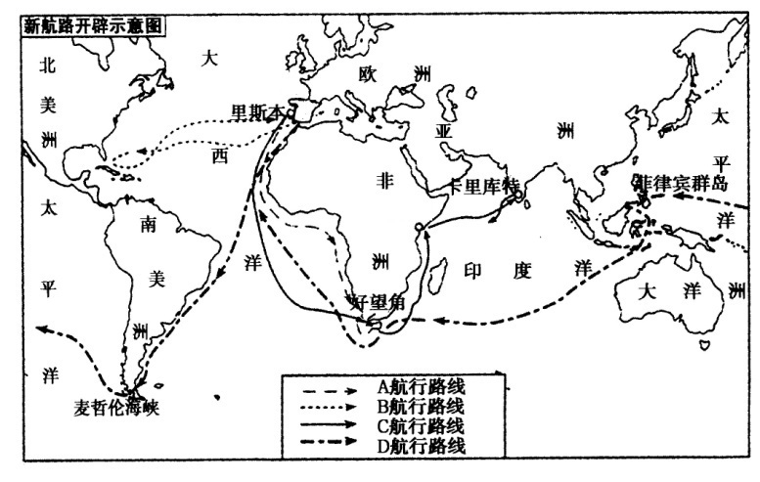
A．A航行路线
B．B航行路线
C．C航行路线
D．D航行路线
24．一战后，在印度民族独立运动中领导非暴力不合作运动的人物是
A．章西女王 B．玻利瓦尔C．甘地 D．圣马丁
25．历史事实指的是历史的真实情况，历史观点是分析历史事实的看法和状态。下列选项中属于历史观点的是
A．英国人史蒂芬孙发明了世界上第一辆蒸汽机车
B．第二次工业革命的主要标志是电力的开发和应用
C．计算机网络系统是第三次科技革命中最为突出的核心技术
D．科技是一把双刃剑
26．文物是会“说话”的历史。每年会有成千上万的游客在俄罗斯涅瓦河畔参观、瞻仰它，仿佛又听到它隆隆的炮声。该文物是
A．莫斯科红场
B．阿芙乐尔号巡洋舰
C．博物馆陈列的珍妮纺纱机
D．巴黎凯旋门
27．“1929年10月24日，美国纽约股市突然打一个喷嚏，这个喷嚏迅速蔓延全球，所有资本主义国家都感冒了。”材料中“所有资本主义国家都感冒了”指的是
A．巴黎公社成立
B．第一次世界大战
C．经济大危机
D．慕尼黑阴谋
28．历史会永远铭记这些伟人。下列组合，不正确的是
A．哥白尼——波兰伟大的天文学家——提出“地球中心说”
B．牛顿——英国著名物理学家——发现万有引力定律
C．达尔文——近代生物学的奠基者——写成《物种起源》
D．巴尔扎克——法国19世纪伟大的作家——写成小说集《人间喜剧》
32．（9分）某校初三历史兴趣小组开展关于中国近现代史的研究性学习，请你参与下列活动。
【大梦唤醒】
材料一
中国近代化进程表
序号 | 事件名称 | 史 实
1 | 洋务运动 | 提倡“自强”、“求富”，开启了中国近代化的历程
2 | 戊戌变法 | 宣传“变法图强”，对中国社会起到了思想启蒙的作用
3 | 辛亥革命 | 推翻了清王朝的统治；传播了民主共和观念，大大促进了思想解放
4 | 新文化运动 | 提倡民主和科学，是一次空前的思想解放运动
（1）以下表述与材料一信息一致的，请在答题卡上相应的括号内划“√”；违背了材料信息的，请在括号内划“×”；材料信息没有涉及的，请在括号内划“○”。（4分）
①洋务运动是中国近代化的开端。（）
②辛亥革命结束了中国2000多年的封建社会。（）
③戊戌变法、辛亥革命和新文化运动都大大促进了人们思想的解放。（）
④中国的近代化进程和西方的近代化进程顺序刚好相反。（）
[民族独立】
材料二中国人从来就是一个伟大的勇敢的勤劳的民族，只是在近代落伍了。这种落伍，完全是被外国帝国主义和本国反动政府所压迫和剥削的结果。……我们团结起来，以人民解放战争和人民大革命打倒了内外压迫者，宣布中华人民共和国的成立了。……我们的民族再也不是一个被人侮辱的民族了，我们已经站起来了……
——毛泽东《中国人站起来了》
（2）根据材料和所学知识说说“我们已经站起来了”表达的深刻意义。由此得出什么历史结论？（2分）
【大国外交】
材料三

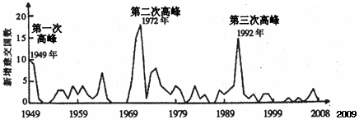
1949—2009年中国外交曲线图
（3）根据材料三所示内容，并结合所学知识。说说中美正式建交的时间和对世界产生的影响。（2分）
材料四 国际社会这两天对中美新一轮互征关税普遍表示忧虑。今天举行的外交部例行记者会上，发言人指出，中方所作所为纯属自卫反击，望美方多听国际社会理性正义的呼声。
——央视网消息5月15日（新闻联播文字版）
（4）针对美国单方面挑起的新一轮贸易战，你认为应该怎样构建战略互信的中美贸易关系。（1分）
33．（10分）世界近代史是一部资本主义在西方产生、发展，向全世界扩张并在全世界产生巨大影响的历史。结合所学知识，回答下列问题。
材料一西方资本主义兴起示意图

资本主义的兴起

西欧资本主义的产生

劳动技术的进步和社会分工扩大
②和③的出现，标志着资本主义萌芽的出现

②和③的出现
①

指导思想：人文主义
意义：促进人们思想解放，为资产阶级革命创造了思想文化条件。

新航路的开辟
欧洲殖民者进行殖民掠夺的重要手段：④
意义：世界开始连为一个整体，促进了欧洲资本主义的发展，引发了欧洲人殖民掠夺的狂潮

（1）根据材料一，写出上图中内①②③④分别对应的历史事件或内容。（4分）
材料二
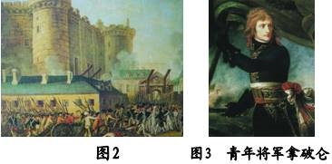
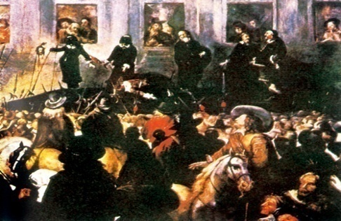
图1
（2）根据所学知识说说揭开英国资产阶级革命序幕的历史事件名称。写出率领“新模范军”打败国王军队的领导人。（2分）
（3）根据所学知识写出材料二中图1和图2分别对应的历史事件名称。说说促使拿破仑上台，成为国家第一执政的历史事件名称。试用一句话高度评价拿破仑（4分）
34．（10分）20世纪初以来爆发的两次世界大战硝烟已经殆尽，却给整个人类留下了不可磨灭的创伤。今天，我们要以史为鉴，珍爱和平，开创未来。
【忆战争之殇】
材料一 两次世界大战一览表
名 称 | 时 间 | 参战国 家 | 卷入人口 | 伤亡人数 | 经济损失
一 战 | 4年多 | 30多个 | 15亿 | 0.3亿 | 3300  多亿美元
二 战 | 6年多 | 60多个 | 20亿 | 0.6亿 | 4万  多亿美元
——摘自川教版《世界历史》九年级下册
（1）上表所示内容说明了什么？两次世界大战都有两大对立的军事集团作战，分别说出各自对立的集团名称。（5分）
【析战争之果】
材料二1919年1月至6月，第一次世界大战的战胜国在法国巴黎附近的凡尔赛宫举行所谓“和平会议”，史称“巴黎和会”。英、法、美三国首脑操纵了这次会议。如何处置战败后的德国，是会议讨论的中心问题。

——摘自川教版《世界历史》九年级下册
材料三100年前，中国大地爆发了一场震惊中外的五四运动。它是一场以先进青年知识分子为先锋、广大人民群众参加的为拯救民族危亡、捍卫民族尊严、凝聚民族力量而掀起的伟大社会革命运动。孕育了以爱国、进步、民主、科学为主要内容的五四精神，其核心是爱国主义精神。
——摘自习近平在纪念五四运动100周年大会上的讲话
（2）根据材料二、三内容并根据所学知识，说说巴黎会议上签订的哪个条约直接导致了五四运动的爆发。概括该条约对中国主权的损害。（2分）
【思战争之悟】
材料四 2017年，习近平在联合国总部发表题为《共同构建人类命运共同体》的演讲，他回首最近100多年的历史。谈到人类经历了血醒的热战、冰冷的冷战，尤其是遭受两次世界大战的劫难后。看到“那一代人最迫切的愿望，就是免于战争、缔造和平”以及“各方最殷切的诉求，就是扩大合作、共同发展”。他指出“建立公正合理的国际秩序是人类孜孜以求的目标”，也是“构建人类命运共同体的基本遵循”。
——摘编自李慧军《从“人类命运共同体”高度审视“家国情怀”》
（3）材料四所示内容说明了包括中国人民在内的全世界人民渴望和平，拒绝战争的共同期望。根据材料并结合实际说说我国为此作出的大国担当。（2分）
（4）实现中华民族伟大复兴，更需要学习和传承五四精神。说说我们广大青少年应该如何践行五四精神。（1分）

2019年初中学业水平考试历史试题参考答案
第Ⅰ卷（14个小题，每小题1.5分，共21分）
15．B 16．C 17．A 18．D 19．C20．A 21．B
22．C 23．D 24．C 25．D 26．B 27．C 28．A
第Ⅱ卷（3个小题，共29分）
32．（9分）
（1）①（√） ②（×） ③（√） ④（○）。 （4分）
（2）表达了中国人民在中国共产党的领导下，推翻了三座大山，成立了新中国（1分）；历史结论：没有共产党，就没有新中国（1分）。
（3）1979年（1分）；影响：有利于世界的和平与发展（1分）。
（4）公平竞争，合作共赢；平等互利等（1分）
33．（10分）
（1）①文艺复兴 ②手工工场 ③租地农场④三角贸易（4分）
（2）事件：议会的重新召开（1分） 领导人：克伦威尔（1分）
（3）图1：处理查理一世（1分）；图2：攻占巴士底狱（1分）；
雾月政变（1分）；评价：法国历史上杰出的政治家、军事家（1分）
34．（10分）
（1）两次世界大战都给人类带来了巨大的灾难（1分）；一战：同盟国VS协约国（2分）；二战：法西斯轴心国集团VS世界反法西斯同盟（2分）
（2）条约：《凡尔赛条约》（1分）；《凡尔赛条约》规定把战前德国在中国山东的一切权利移交给日本（1分）。
（3）构建人类命运共同体（1分）；建立公正合理的国际政治经济新秩序（1分）；一带一路等。（答两点即可）
（4）热爱祖国；勇于担当；砥砺奋斗等（采意给分，1分）




